Machinery & Industrial Group N.V. |  | Концерн Тракторные заводы

ООО «Компания корпоративного управления «Концерн «Тракторные заводы»

ДЕПАРТАМЕНТ СТРАТЕГИЧЕСКИХ КОММУНИКАЦИЙ

информационное сообщение

Концерн ищет Кулибиных XXI века

В честь Дня машиностроителя России на базе негосударственного учреждения культуры «Научно-технический музей истории трактора», в целях поощрения изобретателей, рационализаторов, ученых, инженерно-технических работников и рабочих предприятий «Компания корпоративного управления «Концерн «Тракторные заводы» проводит выставку-конкурс «Кулибин XXI века». На нем будут представлены самодельные образцы тракторной техники, созданные умельцами из разных регионов.

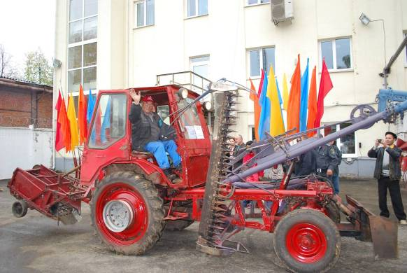
Конкурс проводится уже в третий раз. В прошлом году состязания лучших технических умов привлекли немало изобретателей и рационализаторов.
К состязаниям допускаются физические лица, организации всех отраслей народного хозяйства, научно-исследовательские и проектно-конструкторские организации, высшие и средние учебные заведения, изобретатели и рационализаторы.

Организаторами конкурса являются:
– Общероссийская общественная организация «Союз машиностроителей России»;
– ООО «Компания корпоративного управления «Концерн «Тракторные заводы»;
– Министерство сельского хозяйства Чувашской Республики;
- Государственная инспекция по надзору за техническим состоянием самоходных машин и других видов техники Чувашской Республики.
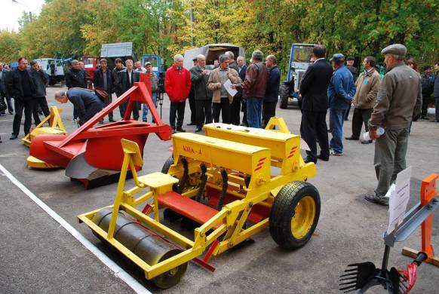
Технический регламент конкурса не предусматривает особых ограничений. Основное требование – транспортное средство должно передвигаться при помощи двигателя, а не посредством мышечной силы. В ходе работ разрешено использовать любые типы двигателей и трансмиссий.
Конкурс проводится с 21 по 28 сентября 2012 г. в Научно-техническом музее истории трактора. Он состоится в двух номинациях:
– тракторная техника;
– сельскохозяйственные машины и орудия.

В каждой номинации присуждаются первая, вторая и третья премии. Победители конкурса награждаются дипломами и денежными призами:
– первая премия – 15 000 рублей;
– вторая премия – 10 000 рублей;
– третья премия – 5 000 рублей.

Также учреждено Гран-при конкурса от президента «Концерна «Тракторные заводы», члена Бюро ЦС Союза машиностроителей России Михаила Болотина в размере 30 000 рублей в номинации «Тракторная техника».
Жюри конкурса вправе учредить дополнительные поощрительные премии при условии наличия патентной защиты представленной техники. По итогам конкурса лучшие образцы техники будут экспонироваться в Музее истории трактора.
В состязании могут принять участие жители отдаленных регионов. Для этого участник должен прислать заявку с техописанием и приложением видеофильма.
Для участия в конкурсе участники представляют заявку до 1 сентября 2012 года в ООО «Компания корпоративного управления «Концерн «Тракторные заводы» (Департамент кадровой оптимизации, руководитель Коледова Светлана Алексеевна, тел.:(8352)30-42-84, e-mail: koledova@tplants.com, директор музея истории трактора Сергеев Альберт Николаевич, тел.:(8352)67-66-02, e-mail: an.sergeev@tplants.com).

press@tplants.com
media@tplants.ru

Для справки:

Machinery & Industrial Group N.V. - один из крупнейших российских интеграторов научно-технических, производственно-технологических и финансовых ресурсов в машиностроении как в России, так и за рубежом. В управлении машиностроительного холдинга находится более 20-ти крупнейших предприятий, расположенных в 9 субъектах Российской Федерации, а также в Дании, Германии, Австрии, Нидерландах, Сербии и Украине.
Производственная деятельность представлена пятью направлениями: промышленное машиностроение, железнодорожное машиностроение, сельскохозяйственное машиностроение, машиностроение специального назначения, запасные части и ОЕМ-компоненты.
Предприятия холдинга занимают лидирующие позиции в сегментах рынка, где представлена их продукция: горнодобывающая отрасль, дорожное и инфраструктурное строительство, нефтегазовый сектор, транспортная и оборонная отрасли, сельское хозяйство. Техника, произведенная на предприятиях Machinery & Industrial Group N.V., эксплуатируется более чем в 40 странах мира.
Оперативное управление группой осуществляется Компанией корпоративного управления «Концерн «Тракторные заводы».

НУК «НАУЧНО-ТЕХНИЧЕСКИЙ МУЗЕЙ ИСТОРИИ ТРАКТОРА»:
428024, Чувашская Республика, г. Чебоксары, пр. Мира, 1 (около ДК ОАО «ЧАЗ»), тел./факс: (8352) 63-22-94; e-mail: mit@tplants.com; веб-сайт: www.trackmuseum.ru
Музей истории трактора – единственный в России специализированный, научно-образовательный и просветительский центр подобного профиля. Идея открытия музея принадлежит Президенту «Концерна «Тракторные заводы» Михаилу Болотину. Проект поддерживают Союз машиностроителей России, Фонд российской культуры и ГК «Ростехнологии». Музей истории трактора был открыт 29 октября 2011 года в негласной столице отечественного тракторостроения – Чебоксарах.
Экспозиция музея размещается на площади более 1,5 тыс. кв. м. Она дает полное представление об истории становления и развития российского и мирового тракторостроения. В коллекции представлены более 25 раритетных колесных, гусеничных, промышленных, трелевочных тракторов, многие из которых на ходу. В экспозиции музея - около 500 коллекционных моделей образцов тракторной техники начала и середины ХХ века отечественного и зарубежного производства. Фонд музея насчитывает более 5000 редких предметов. Музейная экспозиция состоит из следующих разделов: «От сохи до самодвижущихся устройств», «История трактора от паровых машин до мощных дизелей», «Развитие отечественного и зарубежного тракторостроения», «Производители промышленных, лесных и сельскохозяйственных тракторов», «Трактор будущего».
При музее организован учебно-консультационный центр для специалистов, занятых в производстве и промышленной эксплуатации тракторной техники. Вместе с вузами и колледжами машиностроительного профиля на музейной базе разрабатываются инновационные образовательные программы. Музей организует стационарные и передвижные выставки и экспозиции о тракторостроении, экскурсии, лекции, конференции и семинары; проводит поисковую работу и реставрацию раритетной тракторной техники и моделей тракторов; реализует сувенирно-подарочную продукцию; организует детские праздники; предоставляет экспозицию музея, в том числе раритетную технику, для оригинальных фото- и видеосессий. Здесь ежегодно проводятся конкурсы самодельной тракторной техники «Кулибин XXI века» и научно-технического творчества «Робот и техника». На базе музея действует «Мастерская изобретателя» – учебно-производственная лаборатория для учащихся ПУ, студентов ВУЗов и ССУЗов, рационализаторов и изобретателей-самоучек.

